﻿
《系统部署说明书》
文件编号：SOP-JS-A1-003
版本：A/1

起草人： |  | 起草日期： | 年 月 日
审核人： |  | 审核日期： | 年 月 日
批准人： |  | 批准日期： | 年 月 日
发布日期： | 年 月 日 | 实施日期： | 年 月 日

童伴有康（河北）科技有限公司
﻿﻿﻿﻿﻿﻿

概述

概述
本手册为儿童手部X射线影像处理软件安装部署说明文档，面向系统维护人员，本手册将介绍系统安装部署的详细操作步骤与流程。旨在保证甲方信息中心相关技术人员能够根据本手册进行日常系统维护及意外事故宕机后的系统恢复工作。

授权
本手册由童伴有康（河北）科技有限公司授予甲方项目单位全权使用许可。

支持和服务
本手册将由童伴有康（河北）科技有限公司负责根据合同提供相应服务与必要技术协助。

安装部署条件
（1）查看客户端电脑配置，处理器Intel i5、内存8G，和操作系统是Windows 10 X64。
（2）查看客户端浏览器，谷歌浏览器，版本134.0.6998.89。

设计背景
- 本系统名称：儿童手部X射线影像处理软件
- 本系统的用户：医院医生
- 操作系统： Windows 10 X64
- 谷歌浏览器版本134.0.6998.89

参考资料
GB/T 11457：软件工程术语
GB/T 8566 —1995：计算机软件开发规范
GB 8567：计算机软件产品开发文件编制指南

系统部署

环境要求
a、服务器硬件：
CPU Intel i5或以上
内存 最低要求 8GB
硬盘 25GB以上的可用空间
b、软件环境要求：
操作系统 Windows 10 X64
谷歌浏览器版本134.0.6998.89

安装步骤

访问系统
- 打开浏览器，新建一个空白页面
- 访问系统的主页
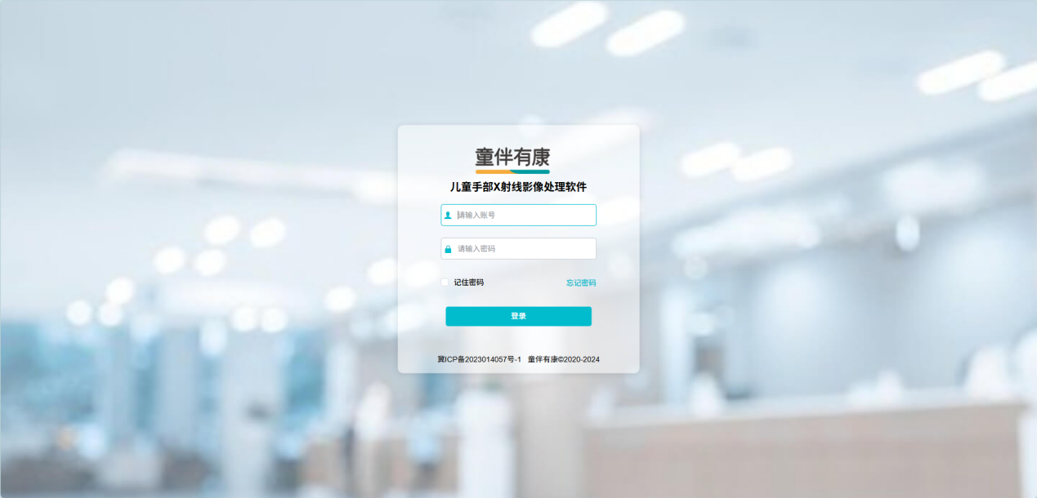

登录
输入用户名与密码，点击【登录】，如果密码正确，将进入该用户的主页面。


首页
顶部信息栏显示系统信息和登录用户信息；侧面导航条显示当前登录用户可用操作的项目列表；主操作区包含了显示初诊、复诊、未完成、搜索档案、近期需复诊、累计评价、服务、报告、资讯、普及文章、专业文章、最新公告和联系我们，最下方是状态栏。
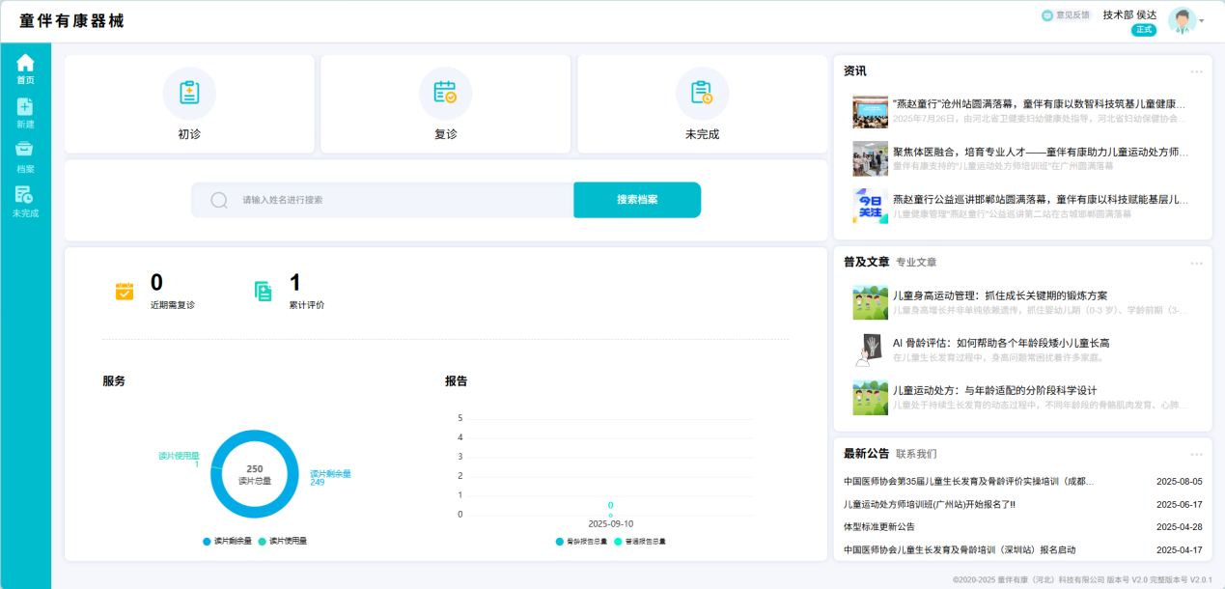

新建
点击左侧【新建】，在页面中展示姓名、性别、出生日期、身高、体重、父亲身高、母亲身高和诊断日期等信息。
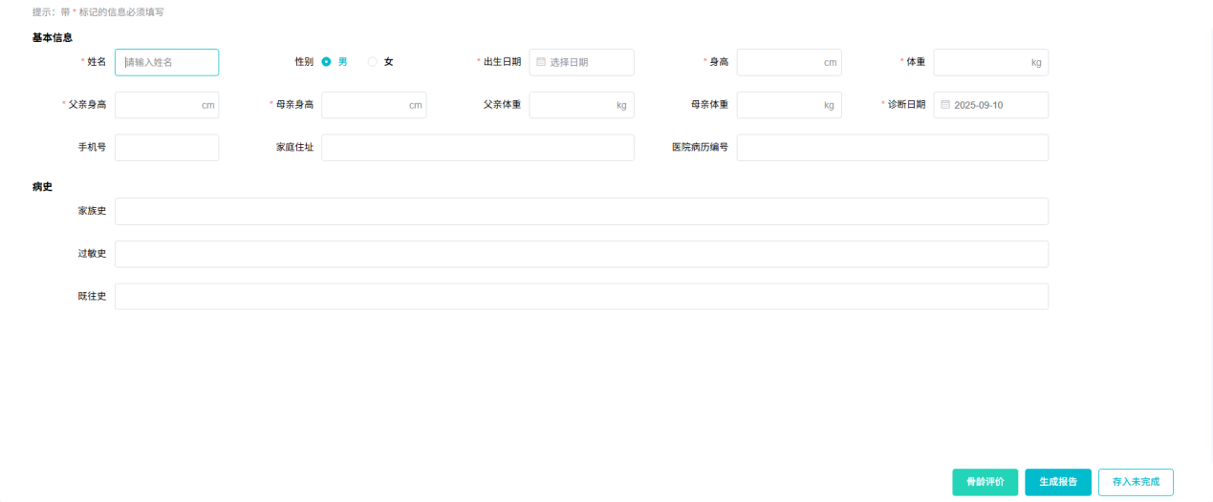
点击【未完成】，将页面信息存入未完成中。
点击【未完成】，页面跳转到骨龄评价页面。可上传光片，选择骨龄方法，可根据光片填写骨等级。
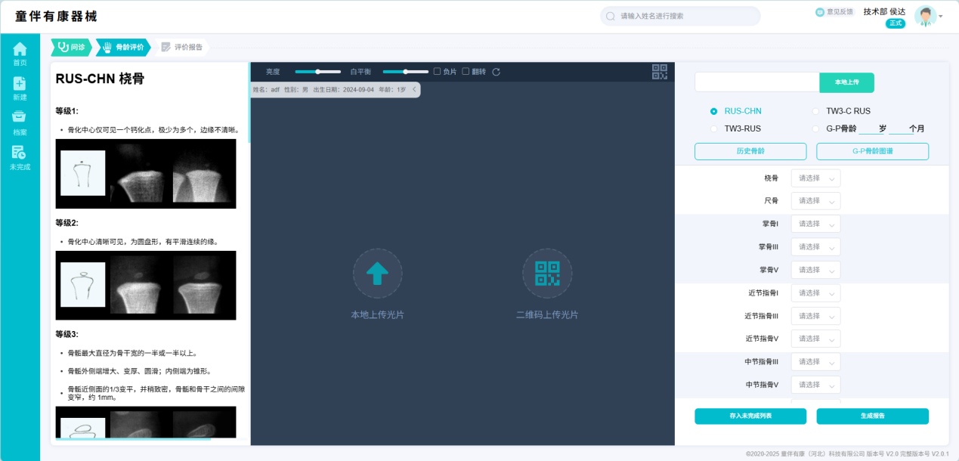
点击【生成报告】，可根据填写的信息生成报告。
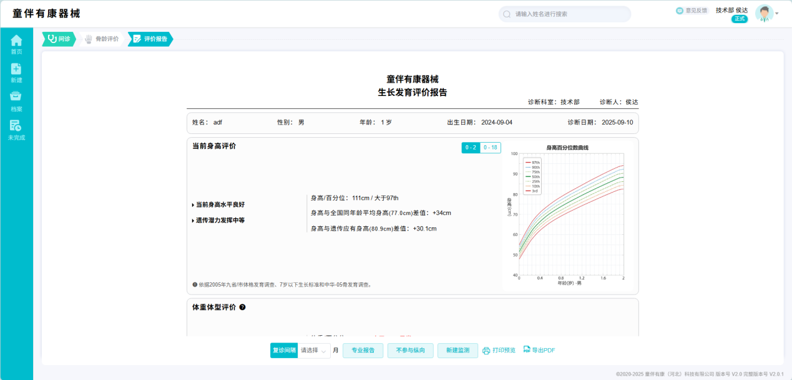

档案
显示档案列表，分为我的病例和其他病例，分别显示姓名、性别、出生日期、手机号、医院病例编号、上次诊断日期、诊断次数，可新建检测、查看档案医院报告、删除档案操作。可对姓名、诊断日期、病例编号、档案标签，进行搜索。
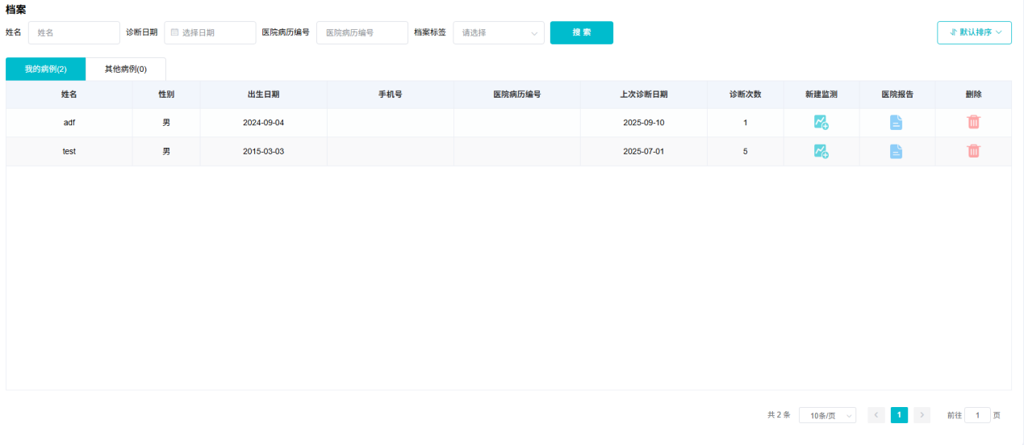

未完成
显示未完成列表，分为我的病例和其他病例，分别显示姓名、性别、出生日期、手机号、医院病例编号、诊断日期、是否有光片，可继续诊断、删除档案操作。可对姓名、诊断日期、病例编号进行搜索。

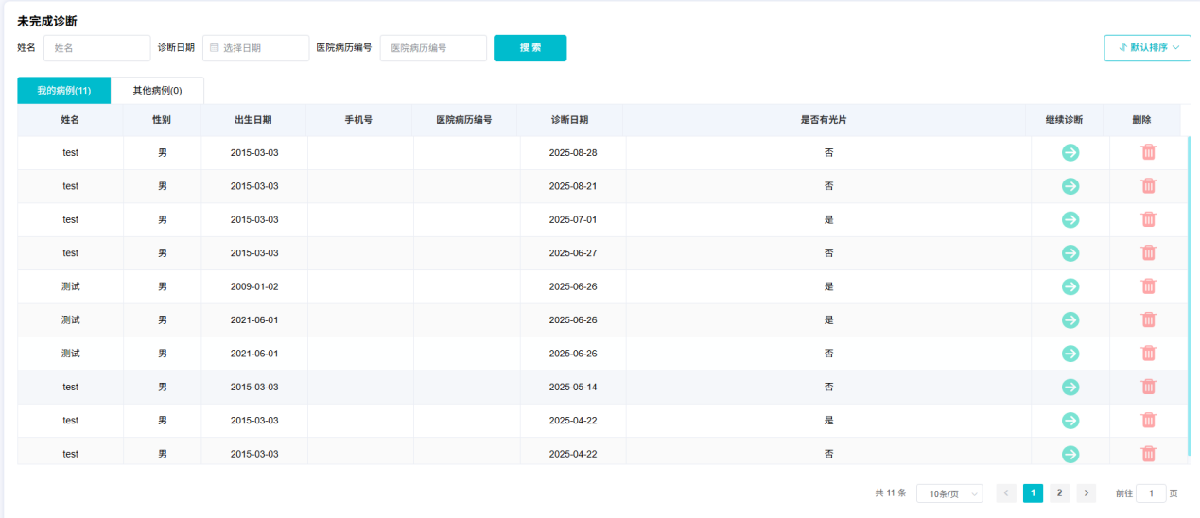

部署检验
系统发布后，检验信息如下：
1）产品标记，发布前med-20250820，发布后med-20250820_bak。
2）许可授权，均为用户名。
3）网络安全保证，见第三方检测报告。
4）软件版本，发布前med-20250820，发布后med-20250821。
5）IP地址，为106.14.132.204。
6）下载账户，均为root。
7）数字签名，HASH值:0077b0f9416093ea29014dba395febfdfa4dd33d

网络交付
1.网络安全认证
具备网络功能的二类软件必须通过网络安全审查，确保数据传输与存储满足保密性、完整性、可用性三要素。采用HTTPS协议加密传输，云端数据存储需符合等保三级要求，报告详见见第三方检测报告。
2.电子足迹留存
交付过程需自动记录交付时间、登录页显示软件版本号（V2.0.0）、记录账户登录信息等关键数据。记录保存期限根据软件类别分级设定：Ⅱ类≥5年，质量体制记录保存时间为7年。
3.供应商管理
使用云计算服务时，需与云服务商签订协议明确数据安全责任，并定期进行现场审计。对提供现成软件的供应商，需建立分类管理制度，按风险等级实施差异化管控。
4.特殊风险警示
验配类软件（如助听器调试工具）需额外标注“需专业验配”提示。
5.生产日期认定规则
无实体载体的软件，其发布日期即视为生产日期，软件更新需作为生产过程的延伸进行管控。每次更新需向省级药监部门提交版本变更报备。
6.生命周期质控
构建覆盖五个阶段的质量控制：需求分析（明确定义网络交付方式）、开发测试（渗透测试）、发布部署（数字签名+权限控制）、运行维护、退役下架，详见软件生存周期过程控制程序。

